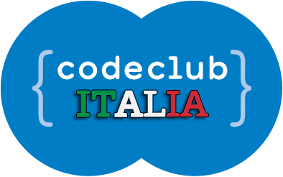

**BENVENUTO AL**

**CODE CLUB!**